**Proponowane właściwości nagrania:**

- zapis do pliku jako eksport, rozszerzenie: .wav, 32-bitowy float, próbkowanie: 44100

- nagranie mono,

- po każdej liczbie powinna być przerwa 3s

- ta sama osoba powinna nagrać całą sekwencję liczb dwukrotnie: raz tempem normalnym, a raz nieco spowolnionym

- najlepiej mikrofon zewnętrzny, a jeśli się nie da, to dyktować w bezpośredniej bliskości wewnętrznego mikrofonu komputera

- odizolowanie od odgłosów otoczenia

- elementy nagrania:

Jeden, 2, 3, 4, 5, 6, 7, 8, 9, 0,

10, 20, 30, 40, 50, 60, 70, 80, 90,

100, 200, 300, 400, 500, 600, 700, 800, 900, - to do zastanowienia – może wystarczy działań do 100?

plus, dodać, odjąć, minus, razy, podzielić przez, koniec, wynik, stop;

Nagrywanie i wycinanie próbek:

Program : Audacity

Wybór właścicości nagrania: ilość kanałów, czułość mikrofonu, próbkowanie(44100)

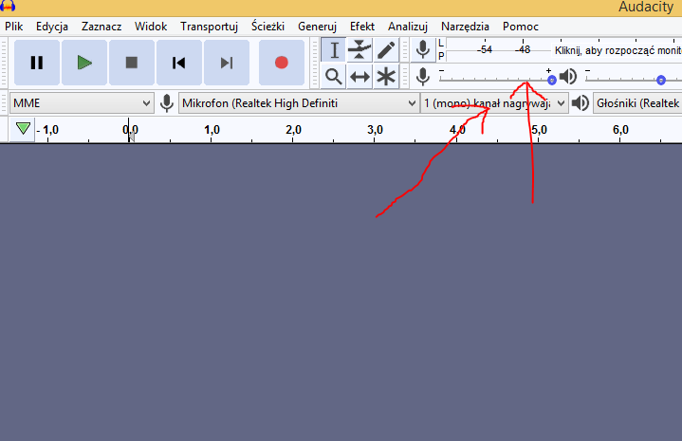

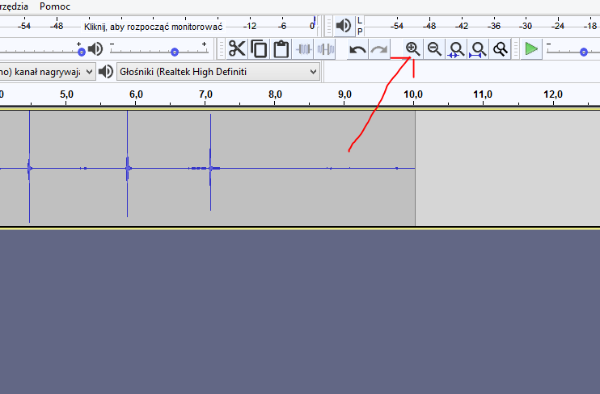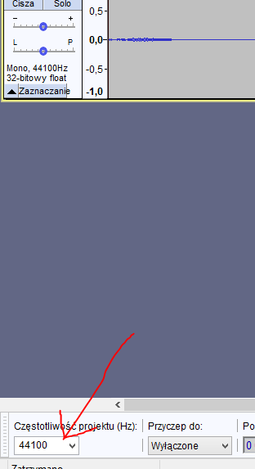

Po dokonaniu nagrania, można powiększyć fragment żeby dokładniej oznaczyć początek próbki

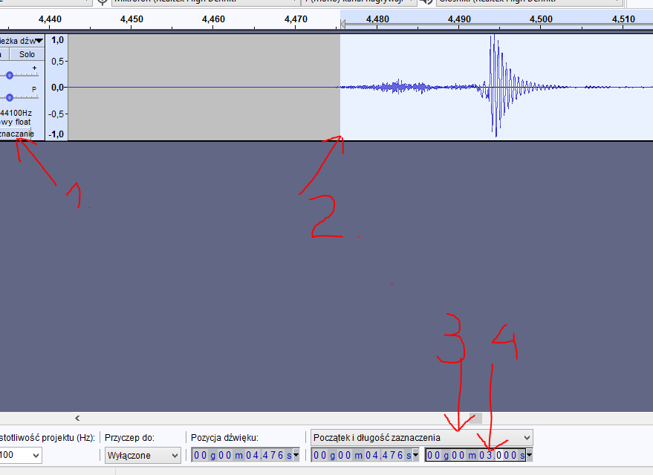

Teraz w kolejności:

Kliknąć zaznaczenie, ustawić znacznik na początek fragmentu, wybrać sposób zaznaczania i ustalić długość naszej próbki – z góry oznaczmy ją na 3 sekundy – tyle chyba wystarczy.

Teraz już tylko zapisać próbkę, myślę że jako 32 bitowy plik.

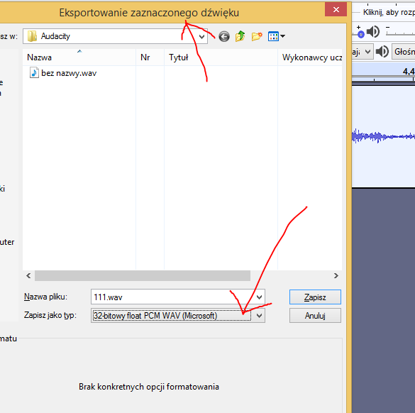

Mała zmiana do powyższego rysunku: chyba jednak wystarczy 16-bitowy float PCM… - tak gdzieś zobaczyłem na internecie.

Po wszystkim można( ale niekoniecznie), wyciąć wykorzystany fragment z ogólnego pliku żeby było łatwiej szukać następnego nagrania do zapisania:

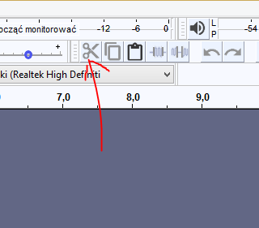

Kanon nazywania próbek: nazwaelementu_numerpróbki

Np.: jeden_12.wav stop_1.wav plus_3.wav